专题一：古代中国的政治制度（必修一）
一．考试说明考点要求
1、了解宗法制和分封制的基本内容。
2、知道秦的统一和皇帝制度的创立，了解郡县制和中央集权制度的基本含义，理解秦朝
中央集权制度的历史影响。
3、了解汉代察举科制、隋唐三省六部制和科举制的基本内容与作用。
4、了解明朝内阁、清朝军机处设置的史实，认识君主专制制度的加强对中国社会发展的
影响。
二．基础知识梳理
一、了解（识记）宗法制和分封制的基本内容。
（一）西周的分封制（考试注意点：与封国、地名、省份简称联系）（古代的封建指的是分封制）
含义：又称封邦建国，周王把一定的土地和人民，授予王族、功臣和先代贵族，让他们建立诸侯国（鲁、燕、齐、宋、晋等），拱卫王室。
（二）西周的宗法制（考试注意点：与血缘、祖宗相关联，树状图。）
内容：核心是嫡长子继承制（最大特点）。形成大、小宗关系。
二、知道（识记）秦的统一和皇帝制度的创立，了解（识记）郡县制和中央集权制度的基本含义，理解秦朝中央集权制度对历史产生的影响。
秦朝中央集权制度的主要内容包括：皇帝制度、中央官制（三公九卿制）、郡县制。
（一）郡县制（中央集权的重要环节）（考试注意点：地图出现郡县，秦朝在地方实行的制度）
地方行政机构设置：郡，郡下设县。郡县长官由中央（皇帝）任免
（二）秦汉中央官僚机构
1．皇帝制度：秦王嬴政自称始皇帝。皇位世袭、皇权至上、皇帝独裁，是皇帝制度的核心内容。
2．三公九卿制——较为完备的中央官制
三公：丞相（行政：协助皇帝处理政事）、御史大夫（监察）、和太尉（军事）。“三公”之下为“九卿”。
（三）中央集权对中国社会的影响（理解）
有利于维护了国家统一和统一的多民族国家的发展，有利于经济发展和社会进步。
三、了解（识记）汉代察举制、隋唐三省六部制和科举制的基本内容与作用。
1．汉代实行察举制（打破官员世袭制），隋朝开始（唐朝完善）的科举制（考试选官）。科举制的作用：科举制是封建选官制度的一大进步，体现公平、公正，有利于打破特权垄断、扩大官吏人才来源，提高官员文化素质，加强了中央集权，影响深远。
2．唐朝三省六部制：⑴确立：隋唐时期在中央实行三省六部制 ⑵记住结构(图)：①三省——中书省（起草诏令）、尚书省（负责执行）、门下省（封驳审议）②六部——吏部、户部、礼部、兵部、刑部、工部。
⑶作用：三省之间相互牵制、互为补充，分工明确，提高了办事效率(积极)，削弱相权，有利于加强皇权（消极）。
四、了解（识记）明朝内阁、清朝军机处设置的史实，认识（理解）君主专制制度的加强对中国社会发展的影响。
（一）内阁制度的形成
形成过程：（1）明太祖（朱元璋）废掉中书省和丞相。分相权于六部，六部尚书直接对皇帝负责（加强专制皇权）。自此，秦汉以来沿袭一千多年的宰相制度被彻底废除。（2）明成祖正式设立内阁（非法定机构，只是一个咨询机构）。
（二）军机处（军机大臣无权，职能：跪受笔录，传达旨意。）
1．设立：雍正时，为西北用兵（军需房），由皇帝挑选亲信充任军机大臣。
2．性质：（非法定的中央机构）是辅助皇帝处理政务的最重要的中枢机构。
3．影响：军政大权进一步集中到皇帝手中。标志着封建专制主义集权政治发展到顶峰。它是封建制度渐趋衰落在政治上的表现。阻碍社会进步。
古代政治制度发展趋势：皇权（君主专制）不断强化，最终达到顶峰，相权不断削弱，直至废除。中央集权不断加强。
三．会考真题
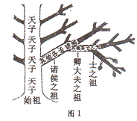
1.（160101）“中国人的姓总是位于个人的名字之前”。这种重视姓氏的观念源于
A．宗法制 B．分封制 C．郡县制 D．科举制
2.（140601）图1所反映的我国古代政治制度是
A．分封制 B．宗法制 C.郡县制 D．行省制
3.（130601）闽南人家十之兰四与台湾沾亲带故。“探亲”、“寻根”成了多年来流行于两岸之间最炙热的词汇。此现象的缘由可追溯到我国古代的
A．分封制 B．宗法制 C．郡县制 D．行省制
4.（110101）图1所反映的我国古代政治制度是
A．宗法制 B．皇帝制
C．分封制 D．监察制
5.（130101）家谱是一种特殊的图书体裁，记录了以血缘关系为主题的家族世系和家族重要人物事迹，是中国特有的文化遗产。下列制度中，与家谱的出现关系最密切的是
A．分封制 B.宗法制 C. 科举制 D.郡县制
6.（120101）《说文解字》解释说：“宗，尊祖庙也，”这说明宗法制的纽带是
A 信仰 B地域 C财产 D血缘
7.（100101）西周维系嫡长子继承制的纽带是
A．血缘 B．地域 C．财产 D．宗教
8.（150601）西周宗法制下，维系大宗与小宗关系的纽带是
A．地域关系 B. 血缘关系 C．信仰关系 D．财产关系
9.（090601）长期以来，海外炎黄子孙返乡寻根祭祖，这种情结源于
- 郡县制 B．宗法制 C．科举制 D．分封制
10.（080101）自古以来，中国人就有祭祖的习俗。有助于形成这种认祖归宗情结的是
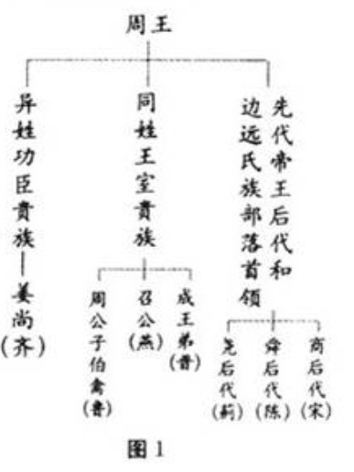
A．分封制 B．宗法制 C．世袭制D．等级制
11.（100601）周公东征后，“封建亲戚，以藩屏周”．“兼制天下．立七十一国”。材料中的“封建”是指
A．建立周朝 B分封诸候国 C委任官职 D实行郡县制
12.（090101）图l 所示的政治制度在历史上称为
A.分封制 B.行省制
C.郡县制 D.科举制
13.（080601、150101）公元前221年，秦王嬴政统一六国后，在地方推行的行政制度是
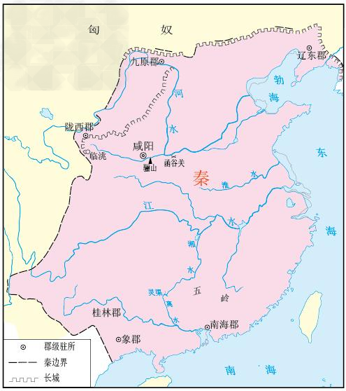
A．分封制 B．郡县制 C．宗法制 D．世袭制
14.（160601）与图1所示疆域对应的朝代是
- 秦朝
B．唐朝
C．元朝
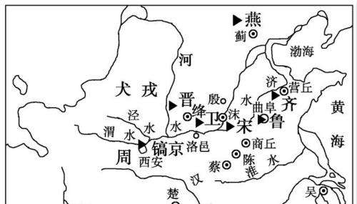
D．清朝
15.（170101）图1所示的分封形势出现于
- 商朝 B.西周
C.西汉 D.东汉
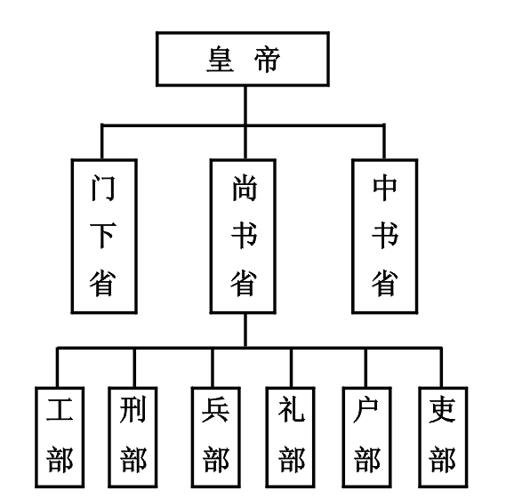
16.(090602)图1所示的古代中国政治制度在历史上称为
A．三省六部制 B．三公九卿制
C．行省制 D．内阁制
17.(120102)图1所示的中央机构是
A.刺史 B.三公九卿 C.行省 D.三省六部
18.(100602)图1所示的是唐代中央机构，其积极意义是
A有效地解决了君权与相权的矛盾
B有利于选拔人才，保证了政治清明 (图1)（16-19题）
C.中央机构分工明确，提高行政办事效率
D.分清了中央与地方机构的不同职权
19.（080602）图1所示的中央机构创立于
A．秦汉时期 B．隋唐时期 C．宋元时期 D．明清时期
20.（170602）有学者认为，隋朝创立的选官制度在中国古代是最为公开和平等的，该制度是
A．宗法制 B．察举制 C．九品中正制 D．科举制
21.（150102）某学者说：“……这种考试制度（科举制）对社会上所有阶层的人都是公开和平等的。”该制度创立于
A．汉朝 B．隋朝 C．唐朝 D．宋朝
22.（140602）“朝为田舍郎，暮登天子堂。”这一情形的出现主要得益于
A．世袭制 B．察举制 C．九品中正制 D．科举制
23.（130602）“以后嗣君并不许立丞相，臣下敢有奏请设立者，文武群臣即时劾奏，处以重刑”。材料中的 “不许立丞相”始于
A．汉武帝 B．宋太祖 C．明太祖 D．雍正帝
24.（170102）明朝强化君主专制的措施是
A.建立三公九卿制 B.实行三省六部制 C. 废丞相设内阁 D.设立军机处
25.（100103）《清史稿》 记载：“自雍、乾后百八十年，威命所寄，不于内阁而于军机处，盖隐然执政之府矣。”设置军机处最主要的意图是
A．处理民族事务 B．提高行政效率 C．强化君主专制 D．加强特务统治
26.（170601）清朝强化君主专制制度的举措是
A．创立三公九卿制 B．完善三省六部制
C．废丞相，设内阁 D．设置军机处
27.（090102）清朝皇权日益强化。其主要表现是
A.设立三省六部 B.废除丞相 C.设立军机处 D.设立内阁
28.（150602）“雍正年间，用兵西北两路……始设军需房于隆宗门内，选内阁中书之谨密者入直缮写“材料中的“军需房”后来被称为
A．兵部 B．内阁 C．军机处 D．门下省
29.（140131）课本尉表演是同学们喜闻乐见的一种学习载体。以下是某班关于“中国古代政治制度”历史课本剧表演的部分场景。认真欣赏，回答问题。
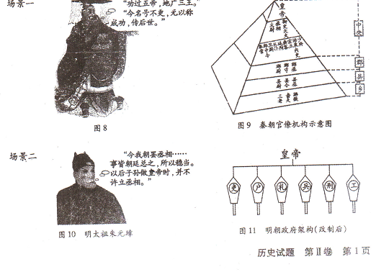
(1)场景一图8中的历史人物是谁?图9中他所开创的中央和地方行政 制度分别是什么?(4分)

(2)场景二中明朝政府为加强皇权采取了什么措施?(2分)

(3)根据课本剧，结合所学知识，说明中国古代君主专制制度的演变趋势。(2分)

30（130131）从专制到民主、从人治到法治是人类社会一个漫长而艰难的历史进程。
阅读材料，回答问题。
材料一军机大臣品级不高，但都由钦定。他们每日接受皇帝召见，跪受笔录，军国大事均由皇帝一人裁决。 ——摘自人教版《历史》必修一
(1)材料一涉及的机构是什么?该机构的设置产生了什么影响?(2分)

31.（20110131）政治制度是人类社会发展到一定阶段的产物。某班举办题为“中国古代专制主义中央集权制度利弊”的辩论会，正方观点：利大于弊，反方观点：弊大于利。正反方均收集到以下图文资料。阅读材料，回答问题。
材料一 秦有天下，裂都会而为之郡邑，废侯卫而为守宰（宰：县令）……
——摘选自柳宗元《封建论》
材料二
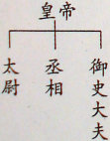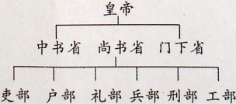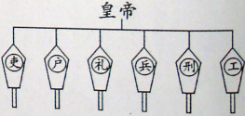
明朝改制后
图7 图8 图9
材料三 军国大计，罔不总揽。自雍、乾后百八十年，威命所寄，不于内阁而于军机处，盖隐然执政之府也。 ——摘选自《清史稿·军机大臣年表序》
(1)根据材料一，指出秦统一后在地方推行的行政制度是什么？（2分）

(2)材料二中图8所示的中央行政制度称为什么？（2分）

(3)材料二、三反映了中国古代政治制度变化的什么趋势？（1分）

(4)根据以上材料和所学知识，你支持哪方观点?请说明理由。（3分）
32.（080131）阅读下列材料：
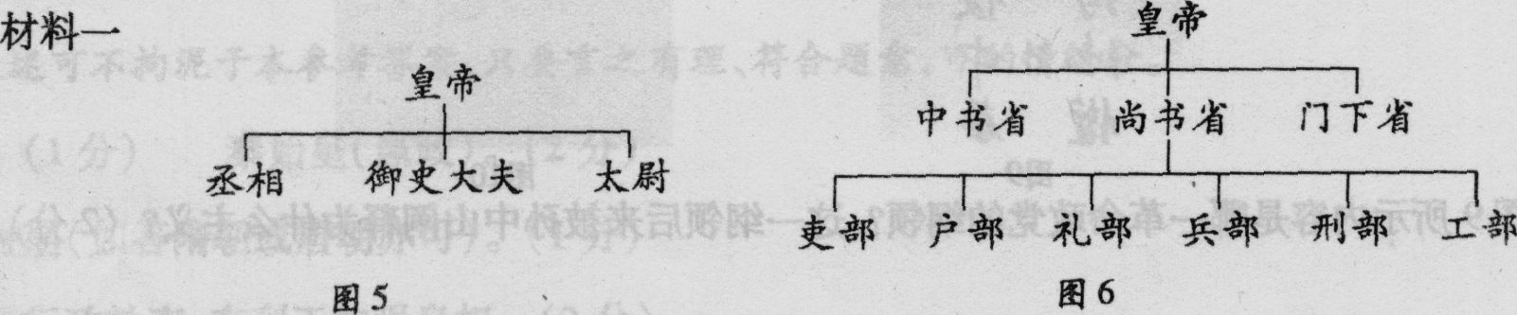

材料二 (明太祖)罢丞相不设，析中书省之政归六部。
——《明史》
材料三 雍正年间……选内阁中书之谨密者入直(值)缮写。后名军机处，地近宫廷，便为宣召。为军机大臣者，皆亲臣、重臣，于是承旨、出政皆在于此。 ——《檐曝杂记》
请回答：
(1)材料一中图5所示中央机构开创于哪个朝代?中国历史上第一个皇帝是谁?(3分)

(2)材料一中图6所示的三省六部制哪一时期开始实行?它起到什么作用?(3分)

(3)明清时期是中国专制时代的晚期，根据材料二、材料三指出这一时期为加强专制而采取的措施。(2分)

33.（090132）运用读书卡片和制作示意图，是一种有效的学习方法。下面是某同学制作的一张尚未完成的读书摘记卡，请你帮助他完成。
著名学者钱乘旦说：“一个民族最重要的创造是政治制度，经济、文化、国民性都由之决定。”
专题 政治制度
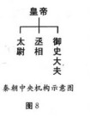
一、中国古代的政治制度
秦朝
- 主要内容：写出图8 所反映的政治制度：
①_______________（2分）
（2）理论依据：战国时期法家学派的思想主张。
（3）影响：该制度对历史发展有什么积极影响？
②_______________________________________________________________________________ _ （2分）
……
34．责任内阁制是资产阶级代议制的一种政体形式，为资本主义国家所普遍采用。中国古代也曾出现过内阁,但与西方的内阁在性质上截然不同。阅读材料，回答问题。
材料一鉴于历史上丞相“专权乱政”的教训，明太祖朱元璋废除了丞相制度，将全国军政大权独揽自己手中。为处理政务．明成祖时期正式设立内阁．命今解缙等人并值文渊阁，参预机务，以内阁作为皇帝处理国政的助理机构。
(1)中国古代丞相制度始于什么朝代？(1分)根据材料一．指出明朝内阁的职能是什么？(2分)

(3)明朝内阁与英国内阁有何本质区别？(2分)

35.（120631）中国政治文明发展经历了专制到民主、人治到法治的逐步演进历程。阅读材料，回答问题。
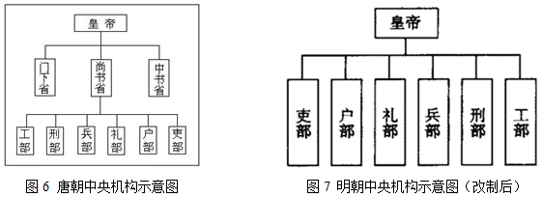
材料一

（1）指出材料一中图6所示中央机构的名称。与图6相比，图7的中央机构发生了什么变化？（2分）

